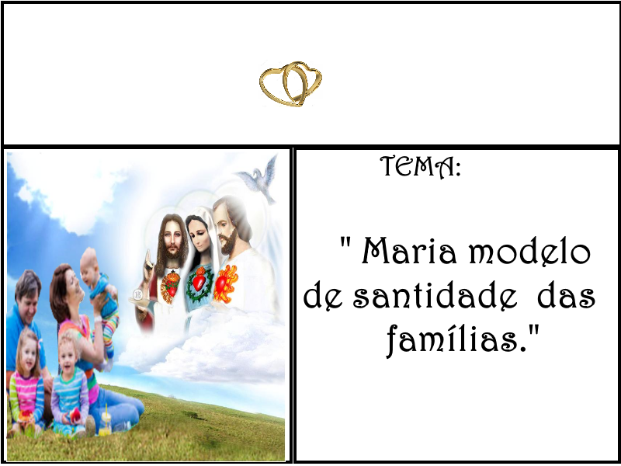
ANA PAULA
ANA PAULA
RAÍ
RAÍ
ZEZINHO
LIDIANE
LIDIANE
ZEZINHO
JARLENE
CLAUDECY
JARLENE
CLAUDECY
CLAUDECY
JARLENE
JARLENE
CLAUDECY
MARIA CONCEBIDA
MARIA CONCEBIDA
GERALDO
GERALDO
VANI
VANI
LOURÃO
LOURÃO
RAFA
SÂMIA
RAFA
SÂMIA
KELSON
MILENA
MILENA
KELSON
RONALD
SILVANA
SILVANA
RONALD
CÉSAR
QUINHA
QUINHA
CÉSAR
GILSON
HELENA
DEUSINHA
MARCOS
DEUSINHA
MARCOS
JANAÍNA
FISLANDIO
JANAÍNA
FISLANDIO
HELENA
GILSON
IRAKELLY
IRAKELLY
EXPEDITO
EXPEDITO
FERNANDA
FERNANDA
MACIEL
MACIEL
JEAN
NETA
NETA
JEAN
KLEIDIMAR
LUCIMAR
KLEIDIMAR
MEIRE
LUCAS
RICARDO
ZULEIDE
LUCIMAR
ZULEIDE
RICARDO
MEIRE
LUCAS
FRANCISCO
LELIANE
FRANCISCO
DELSON
CILENE
ANGELO
ROSÂNGELA
ROSÂNGELA
ANGELO
CILENE
DELSON
LELIANE
EDISON
NETA
NETA
EDISON
CARMEM
NETO
ADRIANA
LUIS
JÚNIOR
MARINETE
JÚNIOR
MARINETE
ADRIANA
LUIS
CARMEM
NETO
PE. OLEGÁRIO
PE. OLEGÁRIO
DOMINGOS
RITA
SOCORRO
AFONSO
DOMINGOS
RITA
DOMINGOS
SOCORRO
AFONSO
SOCORRO
AFONSO
RITA

